Національний технічний університет України “Київський політехнічний інститут”
Факультет інформатики та обчислювальної техніки
Лабораторна робота № 8
з курсу дискретної математики на тему:
“Графи”
Виконав: студент 1 курсу групи ІО – 01
Рудницький М.В.
Київ – 2011
Задані графи G₁ = (V₁, E₁) і G₂ = (V₂, E₂), їх конфігурація представлена графічно. На заданих графах виконати завдання. Розробити алгоритм і програму у відповідності з завданням, результати виконання представити таблично, графічно чи матрично.
Номер залікової книжки 104, отже варіант – 4.
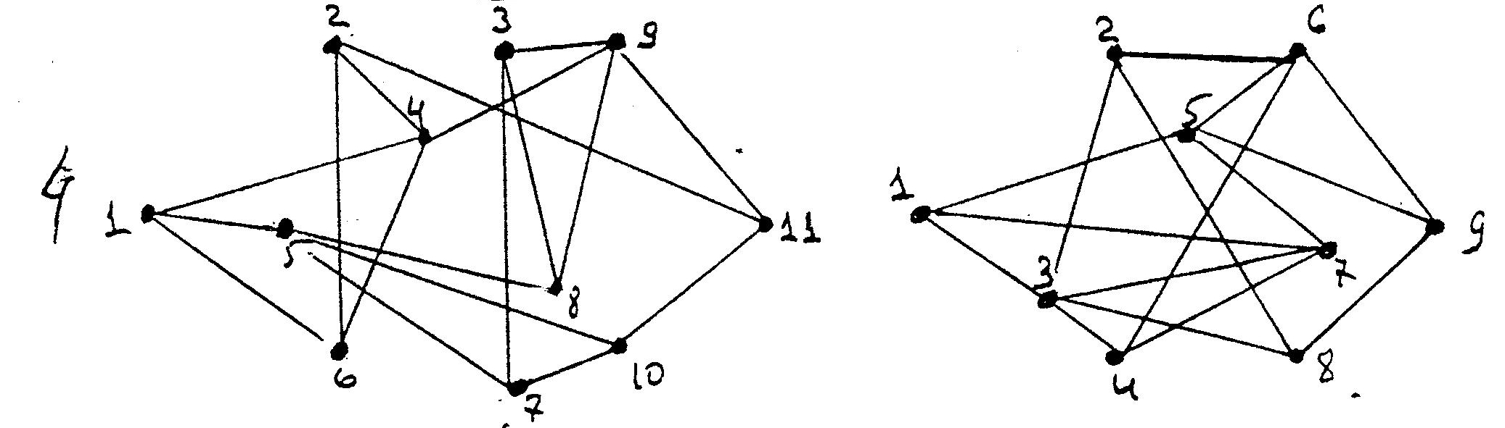Виконати пошук мінімального шляху на незваженому графі методом “фронт хвилі”: побудувати орієнтований граф, взявши за основу G₂, вершина V₁ – початок шляху, кінцева вершина – найбільший номер (V₉). Номер залікової книжки 104, отже варіант – 4.
- Матриця суміжності графа G₂:
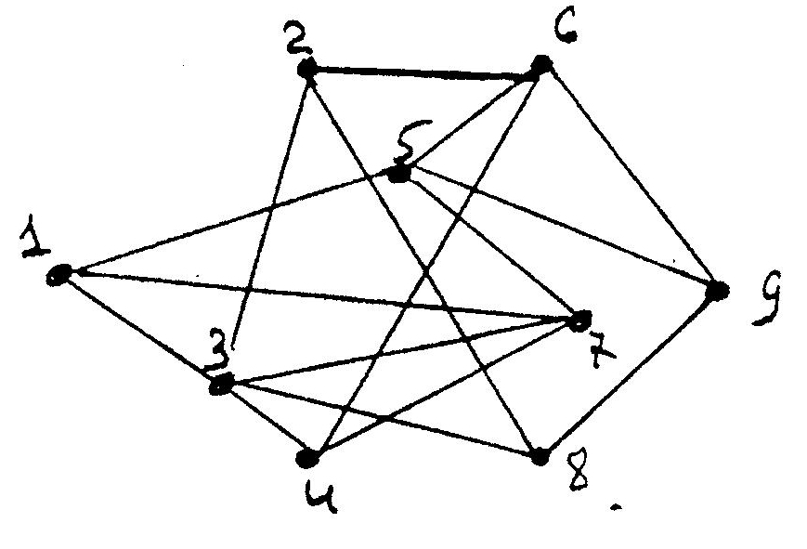
Таблиця суміжності необхідна для введення інформації про граф до програми. Для графа G₂ вона має вигляд:
 | V₁ | V₂ | V₃ | V₄ | V₅ | V₆ | V₇ | V₈ | V₉
V₁ | 0 | 0 | 1 | 0 | 1 | 0 | 1 | 0 | 0
V₂ | 0 | 0 | 1 | 0 | 0 | 1 | 0 | 1 | 0
V₃ | 1 | 1 | 0 | 1 | 0 | 0 | 1 | 1 | 0
V₄ | 0 | 0 | 1 | 0 | 0 | 1 | 1 | 0 | 0
V₅ | 1 | 0 | 0 | 0 | 0 | 1 | 1 | 0 | 1
V₆ | 0 | 1 | 0 | 1 | 1 | 0 | 0 | 0 | 1
V₇ | 1 | 0 | 1 | 1 | 1 | 0 | 0 | 0 | 0
V₈ | 0 | 1 | 1 | 0 | 0 | 0 | 0 | 0 | 1
V₉ | 0 | 0 | 0 | 0 | 1 | 1 | 0 | 1 | 0

- Блок-схема алгоритму:
Початок

Початкова вершина

Вершина пройдена
Вибір суміжної вершини
Кінцева вершина досягнута?
ні так

Кінець
- Орієнтований граф:
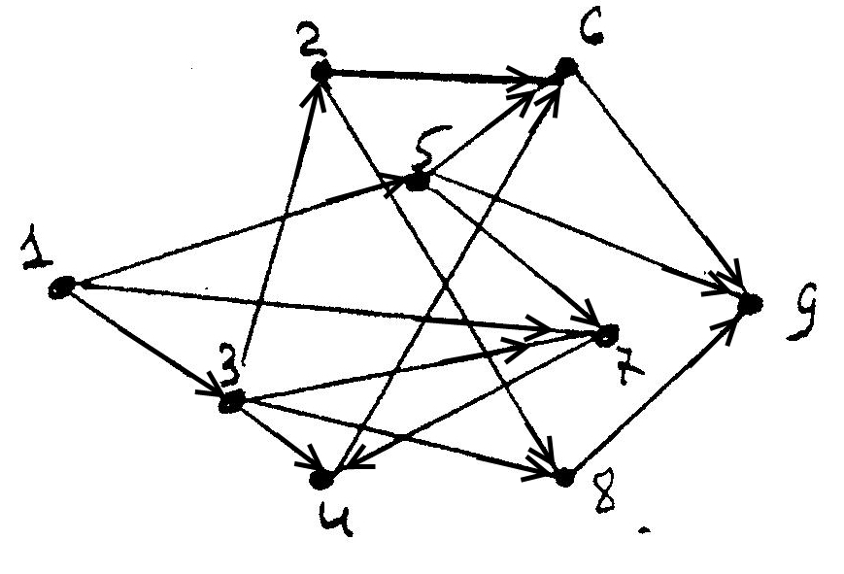
З малюнку видно, що мінімальний шлях 1 – 5 – 9.
- Лістинг процедури:
TYPE TVector = ARRAY[0..99] OF integer;
TArray = ARRAY[0..99, 0..99] OF integer;
FUNCTION WaveAlgorithm(Start, Finish, Dimension: integer; ContiguityMatrix: TArray): TVector;
VAR find: boolean;
i, j, k, step: integer;
front: TArray;
way, marked: TVector;
BEGIN
FOR i := 0 TO dimension - 1 DO
FOR j := 0 TO dimension - 1 DO
front[i, j] := -1;
FOR i := 0 TO dimension DO
BEGIN
marked[i] := 0;
way[i] := -1
END;
front[0, 0] := start;
step := 0;
find := false;
WHILE (step < dimension) AND (NOT find) DO
BEGIN
i := 0;
k := 0;
IF front[step, 0] = -1 THEN BREAK;
WHILE front[step, i] > -1 DO
BEGIN
FOR j := 0 TO dimension - 1 DO
BEGIN
IF (ContiguityMatrix[front[step, i], j] > 0) AND (marked[j] = 0) THEN
BEGIN
marked[j] := 1;
front[step + 1, k] := j;
k := k + 1
END
END;
i := i + 1
END;
i := 0;
WHILE front[step + 1, i] > -1 DO
BEGIN
IF front[step + 1, i] = finish THEN
BEGIN
find := true;
BREAK
END;
i := i + 1
END;
step := step + 1
END;
IF find THEN
BEGIN
way[step] := finish;
FOR i := step - 1 DOWNTO 0 DO
BEGIN
FOR k := 0 TO dimension - 1 DO
BEGIN
IF ContiguityMatrix[front[i, k], way[i + 1]] > 0 THEN
BEGIN
way[i] := front[i, k];
BREAK
END
END
END
END;
waveAlgorithm := way
END;
Знімок екрану виконаної програми:
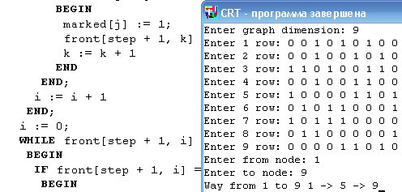
- Висновки: Мною були закріплені навички створення програм на мові програмування Pascal, які ілюструють виконання поставлених задач. Я здобув необхідні знання у пошуку мінімальних шляхів на графах.

